绘本推荐《咕咚咕咚，种子喝水》
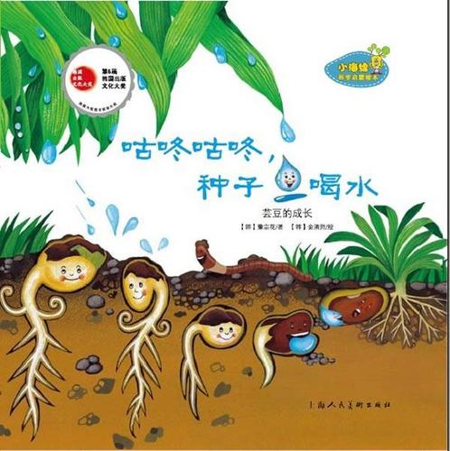
淅淅沥沥的小雨洒向地面，湿润了土壤，唤醒了在土壤里沉睡的种子们。“春天来了，快醒醒吧！”“什么？春天来了？”种子们大吃一惊，开始大口大口地喝起水来。咕咚咕咚。喝饱了水的种子们，身体变得胖乎乎的，连种皮都被撑破啦！“嘿嘿，现在可以伸出根来啦。”“咕咚咕咚！咕咚咕咚！”根一边吸水，一边扎进了土壤里……
《小海绵科学启蒙绘本:咕咚咕咚种子喝水》内容简介：淅淅沥沥的小雨洒向地面，湿润了土壤，唤醒了在土壤里沉睡的种子们。“春天来了，快醒醒吧！”“什么？春天来了？”种子们大吃一惊，开始大口大口地喝起水来。咕咚咕咚。喝饱了水的种子们，身体变得胖乎乎的，连种皮都被撑破啦！“嘿嘿，现在可以伸出根来啦。”“咕咚咕咚！咕咚咕咚！”根一边吸水，一边扎进了土壤里。……通过精美的画面，让我们看到芸豆生长的过程，并认识各种各样的豆子和它们制成的食品。

